Опитувальний лист № « » 202 р.
для підбору та замовлення дискового поворотного затвора з металевим сідлом

Компанія ТОВ НВП «Техприлад»  Офіційний партнер в Україні провідних  європейських виробників дискових затворів:  ARI-Armaturen GmbH, Ghibson Italia s.r.l.  04073 Київ, пров. Куренівський, 4/9  Техніко-комерційний відділ:  Тел./факс: (044) 467-26-60 (-80)  E-mail: indvalves.sales@techprilad.com  Сайт: www.techprilad.com |  | 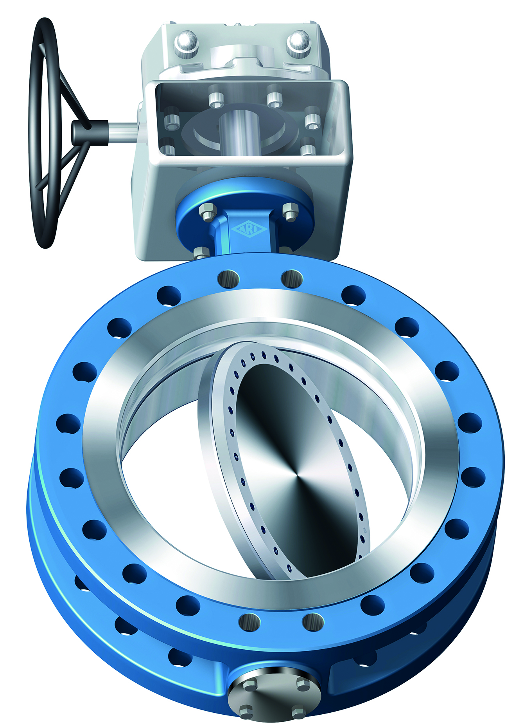  Основні технічні характеристики:  - DN50 - DN2200;  PN 10 / 16 / 25 / 40 / 63 / 100 / 160;  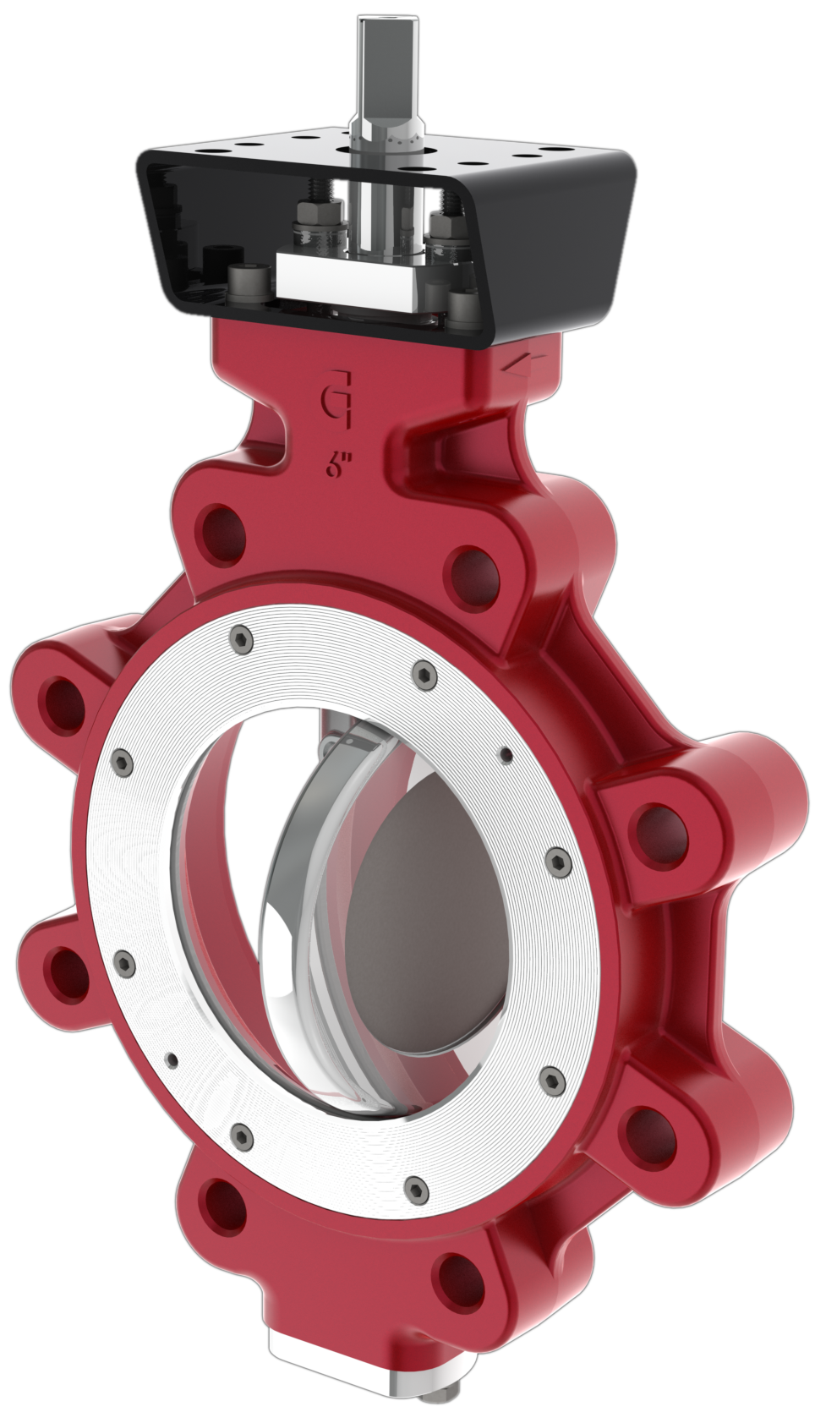  Т = -196…+815°С;  - ущільнення затвор/сідло:  метал по металу;  - конструкція з подвійним або потрійним  ексцентриситетом;  - запірні, запірно-регулюючі;  - приводи: ручний редуктор,  електричний, пневматичний,  гідравлічний.
Замовник:
Організація
Контактна особа
Телефон
E-mail

Місто

Вихідні дані для підбору:
Робоче середовище |  |  |  | Найменування
Хімічний чи елементарний
склад
 |  |  |  | Концентрація, % |  |  |  |  |  |  |  |  |  |  |  |  |  |  |  |  |  |  |  |  |  |  |  |  |  |  |  |  |  |  |  |  |  | pH
 |  |  |  | Густина (кг/м³ – рідини,  нм³/год – гази) |  |  |  |  |  |  |  |  |  |  |  |  |  |  |  |  |  | кг/м³ нм³/год
 |  |  |  | Агрегатний стан |  |  |  |  |  |  |  |  |  |  |  |  |  |  |  |  |  | рідина |  |  |  |  |  |  |  |  |  | газ |  |  |  |  |  |  |  |  |  | пара
 |  |  |  | Температура, °C |  |  |  |  |  |  |  |  |  |  |  |  |  |  |  |  |  | min |  |  |  |  |  |  |  |  |  |  |  |  |  |  | max
Тиск при максимальній
температурі, бар(надл.)
Найменування та максимальний
діаметр твердих часток, мм
 |  |  |  | Додаткові дані
Зовнішнє середовище |  |  |  | Температура, °C |  |  |  |  |  |  |  |  | min |  |  |  |  |  |  |  |  |  |  |  |  |  |  |  |  |  | max
 |  |  |  | Відносна вологість, % |  |  |  |  |  |  |  |  | min |  |  |  |  |  |  |  |  |  |  |  |  |  |  |  |  |  | max
Трубопровід |  |  |  | Призначення
 |  |  |  | Матеріал
Максимальна витрата: м³/год (рідина),
кг/год (пара, газ), нм³/год (газ, стиснене повітря)
Мінімальна витрата витрата: м³/год (рідина),
кг/год (пара, газ), нм³/год (газ, стиснене повітря)
 |  |  |  | Максимальна швидкість, м/с
 |  |  |  | Номінальний тиск, бар(надл.)
Номінальний діаметр |  |  |  | DN
 | Тип клапана |  |  |  |  |  |  | Запірний |  |  |  |  |  |  |  |  |  | Регулюючий |  |  |  |  |  |  |  |  |  |  |  |  |  |  | Запірно-регулюючий
 | Перекриття потоку |  |  |  |  |  |  | Одностороннє |  |  |  |  |  |  |  |  |  |  |  |  |  |  |  |  |  |  |  |  |  |  |  |  | Двостороннє
 | Максимальний перепад тиску  на клапані, бар |  |  |  | В прямому напрямку |  |  |  |  |  |  |  |  |  |  |  |  |  | бар |  |  |  |  |  |  |  |  | В зворотному напрямку* |  |  |  |  |  |  |  |  |  |  |  |  |  |  |  | бар
 | Кількість циклів  відкрито/закрито ** |  |  |  | на добу |  |  |  |  |  |  |  |  |  |  |  |  |  |  |  | в місяць |  |  |  |  |  |  |  |  |  |  |  |  |  |  | в рік
 | Конструкція клапана |  |  |  |  |  |  |  |  |  | з подвійним  ексцентриситетом  (клас герметичності В) |  |  |  |  |  |  |  |  |  |  |  |  |  |  |  |  |  |  |  |  |  | з потрійним  ексцентриситетом  (клас герметичності А)
 | Матеріал корпуса |  |  |  |  |  |  |  |  |  | вуглецева сталь |  |  |  |  |  |  |  |  |  |  |  |  |  |  |  |  |  |  |  |  |  | нержавіюча сталь
 |  |  |  |  |  |  |  |  |  |  | високотемпературна сталь |  |  |  |  |  |  |  |  |  |  |  |  |  |  |  |  |  |  |  |  |  | низькотемпературна сталь
 |  |  |  |  |  |  |  |  |  |  | бронза |  |  |  |  |  |  |  |  |  |  |  |  |  |  |  |  |  |  |  |  |  | Monel®
 |  |  |  |  |  |  |  |  |  |  | Hastelloy® |  |  |  |  |  |  |  |  |  |  |  |  |  |  |  |  |  |  |  |  |  | Duplex®
 | Клас тиску по ГОСТ (DIN), PN |  |  |  | 10 |  |  |  |  |  |  | 16 |  |  |  | 25 |  |  |  |  |  |  |  |  |  |  | 40 |  |  |  |  |  | 63 |  |  |  |  |  | 100 |  |  |  |  |  | 160
 | Клас тиску по ANSI |  |  |  | 150 |  |  |  |  |  |  |  |  |  | 300 |  |  |  |  |  |  |  |  |  |  |  |  |  | 600 |  |  |  |  |  |  |  |  |  |  |  |  |  | 900
 | Обмеження по розмірам |  |  |  | Будівельна довжина |  |  |  |  |  |  |  |  |  |  |  |  |  |  |  |  |  | мм |  |  |  |  |  |  |  |  |  |  |  |  |  |  |  |  |  | Обмежень немає
 |  |  |  |  | Максимальна висота |  |  |  |  |  |  |  |  |  |  |  |  |  |  |  |  |  | мм
 | Тип приєднання |  |  |  |  |  |  |  | фланцеве |  |  |  |  |  |  |  |  |  |  |  |  |  |  |  | міжфланцеве |  |  |  |  |  |  |  |  |  |  |  |  |  |  |  |  |  | під приварення встик
 |  |  |  |  |  |  |  |  |  |  |  |  |  |  |  |  |  |  |  |  |  |  |  | Lug |  |  |  |  |  |  |  |  |  | Wafer
 | Необхідність комплектації |  |  |  |  |  |  |  | відповідними фланцями |  |  |  |  |  |  |  |  |  |  |  |  |  |  | прокладками |  |  |  |  |  |  |  |  |  |  |  |  |  |  |  |  |  |  | кріпленням
 | Тип приводу |  |  |  |  |  | Ручний редуктор
 |  |  |  |  | Електричний |  |  |  |  |  |  |  |  |  |  |  |  |  |  |  |  | Напруга живлення В
 |  |  |  |  |  |  |  |  |  |  |  |  |  |  |  |  |  |  |  |  |  | ступінь захисту корпуса |  |  |  |  |  |  |  |  |  |  |  |  |  |  |  |  |  | IP 67 IP 68
 |  |  |  |  | Пневматичний |  |  |  |  |  |  |  |  |  |  |  |  |  |  |  |  | Тиск живлення бар(надл.)
 |  |  |  |  |  |  |  |  |  |  |  |  |  |  |  |  |  |  |  |  |  | двосторонньої дії
 |  |  |  |  | Гідравлічний |  |  |  |  |  |  |  |  |  |  |  |  |  |  |  |  | односторонньої дії |  |  |  |  |  |  |  |  |  |  |  |  |  |  | нормально закритий
 |  |  |  |  |  |  |  |  |  |  |  |  |  |  |  |  |  |  |  |  |  |  |  |  |  |  |  |  |  |  |  |  |  |  |  |  | нормально відкритий
 | Основні опції приводів*** |  |  |  |  |  |  |  |  | Ручний дублер |  |  |  |  |  |  |  |  |  |  |  |  |  |  |  | Датчик положення,  вихід 4-20мА |  |  |  |  |  |  |  |  |  |  |  |  |  |  |  |  | Проміжний вимикач
 |  |  |  |  |  |  |  |  |  | Позиціонер,  вхід 4-20мА |  |  |  |  |  |  |  |  |  |  |  |  |  |  |  | Соленоїдний клапан |  |  |  |  |  |  |  |  |  |  |  |  |  |  |  |  | Фільтр-редуктор
Максимальний час повного
переміщення, секунд
 | Вибухозахист |  |  |  |  |  |  |  |  |  | так |  |  |  |  |  |  |  |  |  |  |  |  |  |  |  |  |  |  |  |  |  | ні
 | Додаткові вимоги
Модель по каталогу
(заповнення не обов’язкове)
* Заповнюється тільки для дискових затворів у випадку необхідності двостороннього перекриття.
** Достатньо заповнити тільки одну з запропонованих значень кількості циклів.
*** При наявності великої кількості опцій просимо заповнити спеціальний опитувальний лист на привод.
 | Кількість штук:
 | Підпис |  |  |  |  |  |  |  |  |  |  |  |  |  |  |  |  |  |  |  |  | Дата

